VIÐAUKI I

SAMANTEKT Á EIGINLEIKUM LYFS

- HEITI LYFS

Livogiva 20 míkrógrömm/80 míkrólítra stungulyf, lausn í áfylltum lyfjapenna.

INNIHALDSLÝSING

Hver 80 míkrólítra skammtur inniheldur 20 míkrógrömm af teriparatidi*.
Hver 2,7 ml áfylltur lyfjapenni inniheldur 675 míkrógrömm af teriparatidi (samsvarandi 250 míkrógrömmum í ml).

*Teriparatid rhPTH(1-34), framleitt í P. fluorescens með DNA raðbrigða tækni, er nákvæm eftirmynd af amínósýruröð 34 N-enda innræns manna paratýróíðhormóns.

Sjá lista yfir öll hjálparefni í kafla 6.1.

- LYFJAFORM

Stungulyf, lausn.

Litlaus, tær lausn.

KLÍNÍSKAR UPPLÝSINGAR

  - Ábendingar

Livogia er ætlað fyrir fullorðna.

Beinþynning hjá konum eftir tíðahvörf og hjá karlmönnum sem eru í aukinni hættu á beinbrotum (sjá kafla 5.1). Hjá konum eftir tíðahvörf hefur verið sýnt fram á marktæka fækkun á tíðni samfallsbrota í hrygg og annarra brota að undanskildum mjaðmarbrotum.

Beinþynning vegna altækrar (systemic) langtímameðferðar með barksterum hjá konum og körlum með aukna áhættu á beinbrotum (sjá kafla 5.1).

Skammtar og lyfjagjöf

Skammtar

Ráðlagður skammtur af Livogiva er 20 míkrógrömm sem gefið er einu sinni á dag.

Sjúklingar skulu þjálfaðir í að nota rétta spraututækni (sjá kafla 6.6). Notkunarleiðbeiningar með leiðbeiningum um rétta notkun pennans eru einnig fáanlegar fyrir sjúklinga.

Hámarks meðferðarlengd með Livogiva er 24 mánuðir (sjá kafla 4.4). Ekki skal endurtaka 24 mánaða meðferð með Livogiva á ævi sjúklings.

Mælt er með að sjúklingar sem fá lítið kalk og D-vítamín úr fæðu sé gefið kalk og D-vítamín. Eftir að meðferð með Livogiva er hætt, mega sjúklingar fá aðra meðferð við beinþynningu.

Sérstakir sjúklingahópar

Aldraðir sjúklingar
Ekki er þörf á skammtabreytingum vegna aldurs (sjá kafla 5.2).

Skert nýrnastarfsemi
Ekki má gefa sjúklingum með mikið skerta nýrnastarfsemi teriparatid (sjá kafla 4.3). Nota skal teriparatid með varúð hjá sjúklingum með meðal skerta nýrnastarfsemi (sjá kafla 4.4). Ekki er þörf á sérstökum varúðarráðstöfunum hjá sjúklingum með væga skerðingu á nýrnastarfsemi.

Skert lifrarstarfssemi
Ekki eru til nein fyrirliggjandi gögn um notkun hjá sjúklingum með skerta lifrarstarfsemi (sjá kafla 5.3). Því skal nota teriparatid með varúð.

Börn og ungir fullorðnir einstaklingar með opnar vaxtalínur
Öryggi og verkun teriparatids hjá börnum og unglingum undir 18 ára aldri hefur ekki verið staðfest. Ekki skal gefa börnum (undir 18 ára aldri) eða ungum einstaklingum með opnar vaxtarlínur teriparatid.

Lyfjagjöf

Livogiva á að gefa einu sinni á dag með inndælingu undir húð í læri eða kvið.

Sjúklingar eiga að fá þjálfun í réttri inndælingartækni (sjá kafla 6.6). Einnig má finna leiðbeiningar um rétta notkun pennans í notendahandbókinni.

Frábendingar

- Ofnæmi fyrir virka efninu eða einhverju hjálparefnanna sem talin eru upp í kafla 6.1.
- Þungun og brjóstagjöf (sjá kafla 4.4 og 4.6)
- Saga um hækkun kalks í blóði
- Verulega skert nýrnastarfsemi
- Efnaskiptasjúkdómar í beinum (þar með talið ofstarfsemi kalkkirtla og Pagetssjúkdómur í beini) aðrir en fyrsta stigs beinþynning eða beinþynning af völdum barkstera
- Óútskýrð hækkun á alkalískum fosfatasa
- Fyrri útvortis eða ígrædd geislameðferð á beinagrind
- Ekki skal meðhöndla sjúklinga með illkynjavöxt í beinagrind eða meinvörp í beinum með teriparatid.

Sérstök varnaðarorð og varúðarreglur við notkun

Rekjanleiki

Til þess að bæta rekjanleika líffræðilegra lyfja skal heiti og lotunúmer lyfsins sem gefið er vera skráð með skýrum hætti.

Kalk í sermi og þvagi

Væg afturkræf hækkun kalks í sermi hefur mælst eftir gjöf teripartids hjá sjúklingum með eðlilega kalkþéttni í sermi. Eftir hvern teriparatid skammt hefur kalkþéttni í sermi náð hámarki eftir 4 til 6 tíma og náð aftur grunngildi eftir16 til 24 tíma. Ef blóðsýni eru tekin til að mæla kalkþéttni í sermi skulu þau tekin í það minnsta 16 klst. eftir síðustu inndælingu með Livogiva. Ekki er þörf á reglubundnu eftirliti með kalkþéttni í sermi.

Teriparatid getur valdið vægri aukningu í kalkútskilnaði í þvagi, en í klínískum rannsóknum hefur tíðni aukningar á kalki í þvagi hefur ekki verið frábrugðin borið saman við sjúklinga sem fegnu lyfleysu.

Kalkútskilnaður

Teriparatid hefur ekki verið gefið sjúklingum með nýrnasteinamyndun í rannsóknum. Livogiva skal gefið sjúklingum með nýrnasteinamyndum eða nýlega sögu um nýrnasteina með varúð, vegna möguleika á að það valdi versnun einkenna.

Réttstöðublóðþrýstingsfall

Fáeinum tilvikum af afturkræfu réttstöðublóðþrýstingsfalli var lýst í skammtímarannsóknum á teriparatidi. Yfirleitt varð vart við einkennin 4 tímum eftir gjöf lyfsins og hurfu einkennin á fáum mínútum eða fáeinum tímum. Í þeim tilfellum sem réttstöðu blóðþrýstingsfalli átti sér stað, gerðist það eftir fyrstu skammtana, einkennin liðu hjá ef sjúklingur lagði sig og hindraði ekki áframhaldandi meðferð.

Skert nýrnastarfsemi

Gæta skal varúðar við gjöf lyfsins hjá sjúklingum með miðlungs skerðingu á nýrnastarfsemi (sjá kafla 4.2).

Notkun hjá ungum fullorðnum einstaklingum

Reynsla af notkun lyfsins hjá ungu fullorðnu fólki, þar með talið hjá konum fyrir tíðahvörf, er takmörkuð (sjá kafla 5.1). Einungis skal hefja meðferð hjá þessum hóp ef ávinningur er augljóslega meiri en áhætta.

Konur á barneignaraldri skulu að nota örugga getnaðarvörn meðan á töku Livogiva stendur. Ef kona verður þunguð, skal stöðva meðferð með Livogiva.

Lengd meðferðar

Rannsóknir á rottum benda til aukins nýgengis beinsarkmeins við langtímanotkun teriparatids (sjá kafla 5.3). Ekki er mælt með lengri en 24 mánaða meðferð, uns frekari gögn liggja fyrir.

Hjálparefni

Lyfið inniheldur minna en 1 mmól (23 mg) af natríum í hverjum skammti, þ.e.a.s. er sem næst natríumlaust.

Milliverkanir við önnur lyf og aðrar milliverkanir

Rannsókn á 15 heilbrigðum einstaklingum sem fengu dígóxín daglega og höfðu náð stöðugri blóðþéttni sýndi að einn skammtur af teriparatidi hafði engin áhrif á virkni dígoxíns á hjarta. Hins vegar benda stakar tilkynningar til þess að hækkun kalks í blóði geti aukið líkur á digitalis eitrun. Þar sem teriparatid getur valdið tímabundinni hækkun á kalki í sermi, skal nota Livogiva með varúð hjá sjúklingum sem taka digitalis.

Gerðar hafa verið milliverkunarrannsóknir á teriparatidi við hýdróklórtíazíð. Engar klínískt marktækar milliverkanir fundust.

Samhliða meðferð raloxifens eða hormónauppbótarmeðferð með teriparatidi olli ekki breytinum á verkun teriparatids á kalk í sermi eða þvagi né á aukaverkanir.

Frjósemi, meðganga og brjóstagjöf

Konur á barneignaraldri/getnaðarvarnir kvenna

Konur á barneignaraldri ættu að nota örugga getnaðarvörn meðan á töku teriparatids stendur. Ef kona verður þunguð, skal stöðva meðferð með teriparatidi.

Meðganga

Ekki má nota Livogiva á meðgöngu (sjá kafla 4.3).

Brjóstagjöf

Ekki má nota Livogiva meðan á brjóstagjöf stendur (sjá kafla 4.3). Ekki er vitað hvort teriparatid skilst út í brjóstamjólk hjá mönnum.

Frjósemi

Rannsóknir á kanínum hafa sýnt eituráhrif á æxlun (sjá kafla 5.3). Áhrif teriparatids á þroska fósturs hjá mönnum hafa ekki verið rannsökuð. Möguleg áhætta fyrir menn er óþekkt.

Áhrif á hæfni til aksturs og notkunar véla

Livogiva hefur engin eða óveruleg áhrif á hæfni til aksturs eða notkunar véla. Sumir sjúklingar hafa fundið fyrir tímabundnu réttstöðu blóðþrýstingsfalli eða svima. Sjúklingum sem finna fyrir þessum einkennum skal ráðlagt að aka ekki bifreiðum eða stjórna vélum uns einkennin eru liðin hjá.

Aukaverkanir

Samantekt á aukaverkunum

Algengustu aukaverkanir sem hefur verið lýst hjá sjúklingum sem fengu meðferð með teriparatidi eru ógleði, verkir í útlimum, höfuðverkur og sundl.

Aukaverkanir settar upp í töflu

82,8% sjúklinga sem fengu teriparatid og 84,5% sjúklinga sem fengu lyfleysu í rannsóknum á teriparatidi tilkynntu um að minnsta kosti eina aukaverkun.

Aukaverkanir sem hafa verið tilkynntar vegna notkunar teriparatids í klínískum rannsóknum á beinþynningu og eftir markaðssetningu hafa verið teknar saman og eru í töflunni hér að neðan. Eftirfarandi tíðniflokkun hefur verið notuð til að flokka aukaverkanirnar: Mjög algengar (≥1/10), algengar (≥1/100 til <1/10), sjaldgæfar (≥1/1000 til <1/100), mjög sjaldgæfar (≥1/10.000 til <1/1000), örsjaldan koma fyrir (<1/10.000).

Tafla 1. Aukaverkanir
MedDRA flokkun eftir líffærum | Tíðni | Aukaverkanir
Blóð og eitlar | Algengar | Blóðleysi
Ónæmiskerfi | Mjög sjaldgæfar | Bráðaofnæmi
Efnaskipti og næring | Algengar | Kólesterólhækkun í blóði
Efnaskipti og næring | Sjaldgæfar | Gildi kalsíums í blóði hærra en 2,76 mmól/l, þvagsýrudreyri
Efnaskipti og næring | Mjög sjaldgæfar | Gildi kalsíums í blóði hærra en 3,25 mmól/l
Geðræn vandamál | Algengar | Þunglyndi
Taugakerfi | Algengar | Sundl, höfuðverkur, settaugarbólga, yfirlið
Eyru og völundarhús | Algengar | Svimi
Hjarta | Algengar | Hjartsláttarónot
Hjarta | Sjaldgæfar | Hraðtaktur
Æðar | Algengar | Lágþrýstingur
Öndunarfæri, brjósthol og miðmæti | Algengar | Mæði
Öndunarfæri, brjósthol og miðmæti | Sjaldgæfar | Lungnaþemba
Meltingarfæri | Algengar | Ógleði, uppköst,vélindisgapshaull (hiatus hernia), vélindabakflæði
Meltingarfæri | Sjaldgæfar | Gyllinæð
Húð og undirhúð | Algengar | Aukin svitamyndun
Stoðkerfi og bandvefur | Mjög algengar | Verkur í útlim
Stoðkerfi og bandvefur | Algengar | Sinadráttur
Stoðkerfi og bandvefur | Sjaldgæfar | Liðverkir, vöðvaverkir, krampi í baki/bakverkur*
Nýru og þvagfæri | Sjaldgæfar | Þvagleki, ofsamiga, áköf þvaglátaþörf, nýrnasteinakvilli
Nýru og þvagfæri | Mjög sjaldgæfar | Nýrnabilun/skert nýrnastarfssemi
Almennar aukaverkanir og aukaverkanir á íkomustað | Algengar | Þreyta, brjóstverkur, slen, væg og tímabundin einkenni frá stungustað þar með talið verkur, bólga, roðaþot, staðbundið mar, kláði, og lítil blæðing á stungustað
Almennar aukaverkanir og aukaverkanir á íkomustað | Sjaldgæfar | Roði á stungustað, útbrot á stungustað
Almennar aukaverkanir og aukaverkanir á íkomustað | Mjög sjaldgæfar | Hugsanleg ofnæmisviðbrögð fljótlega eftir inndælingu: bráð mæði, bjúgur í munni/andliti, almennur ofsakláði, brjóstverkur, bjúgur (aðallega á útlimum).
Rannsóknaniðurstöður | Sjaldgæfar | Þyngdaraukning, hjartaniður (hjartamurr), hækkaður alkalískur fosfatasi
*Tilkynnt hefur verið um alvarleg tilfelli af bakverk innan nokkurra mínútna eftir inndælingu.

Lýsing á völdum aukaverkunum

Tilkynnt hefur verið um eftirfarandi aukaverkanir í klínískum rannsóknum í ≥ 1% tíðni hjá sjúklingum sem fengu lyfleysu: svimi, ógleði, verkir í útlimum, sundl, þunglyndi, mæði.

Teriparatid eykur þéttni þvagsýru í sermi. Í klínískum rannsóknum mældist þéttni þvagsýru yfir efri eðlilegum mörkum hjá 2,8% sjúklinga sem fengu teriparatid samanborið við 0,7% hjá þeim sem fengu lyfleysu. Hins vegar olli þessi hækkun þvagsýru ekki aukinni tíðni á þvagsýrugigt, liðverkjum eða nýrnasteinamyndun.

Vart varð við mótefni gegn lyfjum sem voru sambærileg við þau sem myndast við notkun á öðrum lyfjum sem innihalda teriparatid. Ekki varð vart við ofnæmisviðbrögð, áhrif á þéttni kalks í sermi eða áhrif á verkun á beinþéttni.

Tilkynning aukaverkana sem grunur er um að tengist lyfinu

Eftir að lyf hefur fengið markaðsleyfi er mikilvægt að tilkynna aukaverkanir sem grunur er um að tengist því. Þannig er hægt að fylgjast stöðugt með sambandinu milli ávinnings og áhættu af notkun lyfsins. Heilbrigðisstarfsmenn eru hvattir til að tilkynna allar aukaverkanir sem grunur er um að tengist lyfinu samkvæmt fyrirkomulagi sem gildir í hverju landi fyrir sig, sjá Appendix V.

Ofskömmtun

Merki og einkenni

Allt að 100 míkrógramma stakir skammtar af teriparatidi og endurteknir skammtar allt að 60 míkrógrömm/dag í 6 vikur hafa verið gefnir.

Við ofskömmtun má vænta hækkunar kalks í blóði og réttstöðu blóðþrýstingsfalls. Einnig má eiga von á ógleði, uppköstum, svima og höfuðverk.

Reynsla af ofskömmtunum byggð á tilkynningum eftir markaðssetningu

Í tilkynningum eftir markaðssetningu eru dæmi um ranga lyfjagjöf þar sem allt innihald teriparatid pennans (allt að 800 míkrógröm) hefur verið gefið í einum skammti. Skammtímaáhrif hafa meðal annars verið ógleði, þróttleysi/doði og lágþrýstingur. Í sumum tilfellum komu engar aukaverkanir fram eftir ofskömmtun. Ekki hefur verið tilkynnt um nein dauðsföll vegna ofskömmtunar.

Meðferð ofskömmtunar

Ekki er til neitt sértækt mótefni gegn teriparatidi. Ef grunur er um ofskömmtun skal meðferð með Livogiva hætt tímabundið, fylgjast skal með kalkþéttni í sermi og veita skal viðeigandi stuðningsmeðferð, svo sem vökvagjöf.

LYFJAFRÆÐILEGAR UPPLÝSINGAR

  - Lyfhrif

Flokkun eftir verkun: Lyf sem verka á kalsíumjafnvægi líkamans, paratýróíðhormón og hliðstæður, ATC flokkur: H05AA02.

Livogiva er samheitalíftæknilyf. Ítarlegar upplýsingar eru birtar á vef Lyfjastofnunar Evrópu http://www.ema.europa.eu.

Verkunarháttur

Innrænt 84-amínósýru paratýróíðhormón stjórnar fyrst og fremst efnaskiptum kalks og fosfats í beinum og nýrum. Teriparatid (rhPTH(1-34)) er virki hlutinn (1-34) af innrænu mannaparatýróíðhormóni. Lífeðlisfræðileg verkun paratýróíðhormóns er að örva beinmyndun með beinum áhrifum á beinmyndandi frumur (osteoblastar), auka óbeint frásog kalks frá þörmum og auka pípluendurfrásog kalks og útskilnað fosfats um nýru.

Lyfhrif

Teriparatid er beinmyndandi lyf til meðferðar við beinþynningu. Áhrif teriparatids á bein eru skammtaháð. Þegar teriparatid er gefið einu sinni á dag eykst myndun nýrra laga af beini á yfirborði beinbjálka (trabecular) og utan á beini (cortical) á yfirborði beina með æskilegri örvun á beinmyndun umfram beineyðingu.

Verkun og öryggi

Áhættuþættir

Skoða skal óháða áhættuþætti, t.d. lága beinþéttni, aldur, fyrri beinbrot til staðar, fjölskyldusögu um mjaðmarbrot, háan umsetningarhraða beina og lágan líkamsmassastuðull til þess að finna konur og karla sem eru í aukinni hættu á beinþynningarbrotum og gætu haft gagn af meðferð.

Gera má ráð fyrir að konur fyrir tíðahvörf með beinþynningu af völdum barkstera séu í mikilli áhættu á beinbrotum ef þær hafa beinbrotnað oft eða eru með fleiri en einn áhættuþátt sem auka líkur á beinbrotum (t.d. lág beinþéttni [t.d. T gildi <-2 ], langtímameðferð með háum skömmtum af barksterum [t.d. > 7,5 mg/dag í að minnsta kosti 6 mánuði], mikil virkni undirliggjandi sjúkdóms, lág gildi kynhormóna).

Beinþynning eftir tíðahvörf

Þátttakendur í aðalrannsókninni voru 1.637 konur eftir tíðahvörf (meðalaldur 69,5 ár). Við upphaf rannsóknarinnar höfðu níutíu prósent sjúklinganna orðið fyrir einu eða fleiri brotum í hrygg og að meðaltali var beinþéttnin í hryggjarlið 0,82 g/cm² (jafngildir T-gildi = - 2,6). Öllum sjúklingunum var boðið 1.000 mg kalk á dag og minnst 400 AE D-vítamín á dag. Niðurstöður eftir 24 mánaða meðferð (miðgildi 19 mánuðir) með teriparatidi sýndi tölfræðilega marktæka fækkun beinbrota (tafla 1). Til að fyrirbyggja eitt eða fleiri samfallsbrot í hrygg, þurfti að meðhöndla 11 konur að miðgildi í 19 mánuði.

Tafla 2. Tíðni beinbrota hjá konum eftir tíðahvörf
 | Lyfleysa  (N = 544) (%) | Teriparatid  (N = 541) (%) | Hlutfallsleg áhætta (95% CI)  samanborið við  lyfleysu
Ný brot í hrygg (≥1)ª | 14,3 | 5,0^{b} | 0,35  (0,22; 0,55)
Mörg brot í hrygg  (≥2)ª | 4,9 | 1,1^{b} | 0,23  (0,09; 0,60)
Brot á stökkum beinum (fragility fractures) utan hryggjar^{c} | 5,5% | 2,6%^{d} | 0,47  (0,25; 0,87)
Brot á stökkum beinum utan hryggjar^{c} (mjöðm, hverfileggur (radius), upphandleggur, rifbein og mjaðmagrind) | 3,9% | 1,5%^{d} | 0,38  (0,17; 0,86)
Skammstöfun: N = fjöldi sjúklinga sem handahófskennt var raðað á annan hvorn meðferðararminn; CI = Confidence Interval
ª Tíðni samfallsbrota í hrygg var metin hjá 448 lyfleysu- og 444 teriparadid sjúklingum sem fóru í röntgenmyndatöku af hrygg við upphaf rannsóknarinnar og síðan aftur vegna eftirfylgni.
^{b} p≤0,001 samanborið við lyfleysu.
^{c} Ekki hefur verið sýnt fram á að marktæka fækkun mjaðmabrota.
^{d} p≤0,025 samanborið við lyfleysu.
Eftir 19 mánaða (miðgildi) meðferð, hafði beinþéttni aukist í lendarhrygg um 9 % og í mjöðm um 4 % samanborið við lyfleysu (p<0,001).

Upplýsingaöflun eftir meðferð: Eftir meðferðina með teriparatidi, tóku 1.262 konur úr aðalrannsókninni þátt í eftirfylgnirannsókn. Aðalmarkmið rannsóknarinnar var að safna saman upplýsingum um öryggi teriparatids. Á upplýsingaöflunartímabilinu var önnur meðferð við beinþynningu heimiluð og mat á samfallsbrotum í hrygg var endurtekið.

Á 18 mánaða tímabili (miðgildi) eftir að meðferð með teriparatidi var hætt, fækkaði nýjum samfallsbrotum í hrygg um 41% (p=0,004) samanborið við lyfleysu hjá sjúklingum sem höfðu áður orðið fyrir minnst einu samfallsbroti.

Í opinni rannsókn voru 503 konur eftir tíðahvörf með alvarlega beinþynningu og brot á stökkum beinum á síðustu 3 árum (83%) sem höfðu fengið meðferð áður við beinþynningu, settar á meðferð með teriparatidi í allt að 24 mánuði. Eftir 24 mánuði hafði meðaltals beinþéttni aukist miðað við grunngildi í lendarhrygg um 10,5%, mjöðm um 2,6% og lærleggshálsi um 3,9%. Meðaltals aukning á beinþéttni frá 18 til 24 mánaða var 1,4% í lendarhrygg 1,2% í mjöðm og 1,6% í lærleggshálsi.

1.360 konur með staðfesta beinþynningu eftir tíðahvörf tóku þátt í 24-mánaða, slembiraðaðri, tvíblindri 4. stigs rannsókn með samanburði við samanburðarlyf. 680 konum var slembiraðað til að fá meðferð með teriparatidi og 680 konum var slembiraðað til að fá meðferð með rísedrónati með inntöku 35 mg/viku. Við upphaf ransóknarinnar var meðalaldur kvennanna 72,1 ár og þær voru með 2 algeng hryggjarliðbrot að miðgildi; 57,9% sjúklinga höfðu áður fengið meðferð með bisphosphonati og 18,8% tóku samhliða sykurstera meðan á rannsókninni stóð. 1.013 (74,5%) sjúklingar luku 24 vikna eftirfylgnitímanum. Meðal (miðgildi) uppsafnaður skammtur sykurstera var 474,3 (66,2) mg hjá þeim sem fengu teriparatid og 898,0 (100,0) mg hjá þeim sem fengu rísedrónat.
Meðaltalsgildi (miðgildi) inntöku D vítamíns hjá þeim sem fengu teriparatid var 1.433 a.e./dag (1.400 a.e./dag) og hjá þeim sem fengu rísedrónat 1.191 a.e./dag (900 a.e./dag).
Hjá þeim sem fóru í röntgenmyndatöku á hrygg áður en rannsóknin hófst og við eftirfylgni, var tíðni nýrra hryggjarliðbrota 28/516 (5,4%) hjá þeim sem fengu teriparatid og 64/533 (12,0%) hjá þeim sem fengu rísedrónat, hlutfallsleg áhætta (95% CI) = 0,44 (0,29-0,68), P<0,0001. Uppsafnað algengi samantekinna klínískra brota (klínískra hryggjarliðbrota og brota í öðrum beinum) var 4,8% hjá teriparatid og 9,8% hjá rísedrónat meðhöndluðum sjúklingum, öryggismörk (95% CI) = 0,48 (0,32-0,74), P=0,0009.

Beinþynning hjá körlum

437 sjúklingar (meðalaldur 58,7 ár) tóku þátt í klínískri rannsókn fyrir karla með beinþynningu sem stafaði af vanstarfsemi kynkirtla (staðfest sem lágt óbundið testósterón á morgnana eða hækkað FSH eða LH) eða af óþekktri orsök (idiopathic). Við upphaf rannsóknar voru beinþéttni T-gildin að meðaltali -2,2 í hrygg og -2,1 í lærleggshálsi. Við upphaf rannsóknar voru 35% sjúklinga með brot í hrygg og 59% með brot utan hryggjar.

Öllum sjúklingunum var boðið 1.000 mg kalk á dag og minnst 400 a.e. D-vítamín á dag. Beinþéttni í lendarhrygg jókst marktækt eftir 3 mánuði. Eftir 12 mánuði hafði beinþéttni aukist í lendarhrygg um 6% og í mjöðm um 1% samanborið við lyfleysu. Hins vegar var ekki sýnt fram á marktæk áhrif á brotatíðni.

Beinþynning af völdum barkstera

Sýnt var fram á virkni teriparatids hjá körlum og konum (N=428) sem eru á langvarandi meðferð með barksterum (jafngildi 5 mg eða meira af prednisóni á dag í að minnsta kosti 3 mánuði) á
fyrstu18 mánuðunum í 36 mánaða langri, slembiraðaðri, tvíblindri, samanburðarrannsókn við sambærilegt lyf (alendronat 10 mg/dag). Tuttugu og átta prósent sjúklinga höfðu eitt eða fleiri samfallsbrot í hrygg sem sáust við röntgenskoðun í upphafi rannsóknar. Öllum sjúklingum var boðið 1.000 mg af kalki á dag og 800 a.e. af D vítamíni á dag.
Í rannsókninni tóku þátt konur eftir tíðahvörf (N=277), konur fyrir tíðahvörf (N=67) og karlar (N=83). Við upphaf rannsóknar var meðalaldur kvenna eftir tíðahvörf 61 ár, meðalbeinþéttni í lendarhrygg var
-2,7 T-stig, miðgildi steraskammts jafngilti 7,5 mg af prednisóni á dag og 34% höfðu eitt eða fleiri samfallsbrot í hrygg séð á röntgenmynd; meðalaldur kvenna fyrir tíðahvörf var 37 ár, meðalbeinþéttni í lendarhrygg var -2,5 T-stig, miðgildi steraskammts jafngilti 10 mg af prednisóni á dag og 9% höfðu eitt eða fleiri samfallsbrot í hrygg séð á röntgenmynd; og meðalaldur karla var 57 ár, meðalbeinþéttni í lendarhrygg var -2,2 T-stig, miðgildi steraskammts jafngilti 10 mg af prednisóni á dag og 24% höfðu eitt eða fleiri samfallsbrot í hrygg séð á röntgenmynd.

Sextíu og níu prósent sjúklinganna luku fyrstu 18 mánuðum rannsóknarinnar. Eftir fyrstu 18 mánuðina hafði teriparatid hækkað beinþéttni í lendarhrygg (7,2%) marktækt samanborið við alendronat
(3,4%) (p<0,001). Teriparatid hækkaði beinþéttni í mjöðm (3,6%) samanborið við alendronat (2,2%)(p<0,01), sem og í lærleggshálsi (3,7%) samanborið við alendronat (2,1%)(p<0,05). Hjá sjúklingum sem fengu meðferð með teriparatidi hækkaði beinþéttni til viðbótar í lendarhrygg um 1,7%, í mjöðm um 0,9% og í lærleggshálsi um 0,4% milli 18 og 24 mánaða.

Eftir 36 mánuði sýndi greining á röntgenmyndum af hrygg hjá 169 sjúklingum sem fengu alendronat að 13 sjúklingar í hópnum sem fékk alendrónat (7,7%) höfðu fengið nýtt samfallsbrot samanborið við 3 sjúklinga af 173 í hópnum sem fékk teriparatid (1,7%) (p=0,01). Að auki höfðu 15 af 214 sjúklingum í hópnum sem fékk alendrónat (7,0%) fengið brot í önnur bein samanborið við 16 af 214 sjúklingum í hópnum sem fékk teriparatid (7,5) (p=0,84).

Hjá konum fyrir tíðahvörf var hækkun á beinþéttni í lendarhrygg frá upphafi og við 18 mánuði rannsóknarinnar marktækt meiri hjá hópnum sem fékk teriparatid en hjá hópnum sem fékk alendronat (4,2% samanborið við -1,9%, p<0,001) og í mjöðm (3,8% samanborið við 0,9%; p=0,005). Samt sem áður var enginn marktækur munur á tíðni beinbrota.

Lyfjahvörf

Dreifing

Dreifirúmmál er um 1,7 l/kg. Helmingunartími teriparatids er um 1 klst. eftir gjöf undir húð, sem endurspeglar tímann sem frásog frá stungustað tekur.

Umbrot

Engar rannsóknir hafa verið gerðar á umbroti eða úthreinsun teriparatids en útræn umbrot paratýróíðhormóns eru talin fara aðallega fram í lifur og nýrum.

Útskilnaður

Teriparatid er skilið út um lifur og utanlifrar (heildarúthreinsun 62 l/klst. hjá konum og 94 l/klst. hjá körlum).

Aldraðir

Enginn munur fannst á lyfjahvörfum teriparatids með tilliti til aldurs (aldursbil 31 til 85 ára). Engin þörf er á skammtabreytingum.

Forklínískar upplýsingar

Teriparatid olli ekki eituráhrifum á erfðaefni í stöðluðum rannsóknum. Það olli ekki fósturskemmdum hjá rottum, músum eða kanínum. Ekki var tekið eftir neinum mikilvægum áhrifum hjá ungafullum rottum eða músum sem fengu teriparatid daglega í 30 til 1.000 μg/kg skömmtum. Samt sem áður barst lyfið til fósturs og got urðu minni hjá ungafullum kanínum sem fengu 3 til 100 μg/kg daglega. Eituráhrif á fóstur sem sáust hjá kanínum geta verið tengd því að kanínur eru miklu næmari en nagdýr fyrir áhrifum kalkvaka (parathyriod hormone PTH) á jónað kalk í blóði.

Rottur voru meðhöndlaðar með sprautum daglega nær allan sinn líftíma höfðu skammtaháða ýkta beinmyndun og aukið nýgengi beinsarkmeina sem sennilegast stafaði af epigenetískri verkun.

Teriparatid jók ekki nýgengi neinna annarra gerða af æxlismyndunum hjá rottum. Þar sem munur er á lífeðlisfræði beina hjá rottum og mönnum, er klínísk þýðing þessara niðurstaðna líklega lítilvæg.
Engin æxli fundust í beinum apa sem eggjastokkar höfðu verið fjarlægðir úr eftir meðferð í 18 mánuði eða á meðan þriggja ára eftirfylgnitímabili stóð eftir lok meðferðar. Auk þess hafa engin beinsarkmeinstilfelli fundist í klínískum rannsóknum eða á því tímabili sem sjúklingum hefur verið fylgt eftir í rannsókn eftir meðferðina.

Dýrarannsóknir hafa sýnt að mikið skert blóðflæði um lifur lækkar streymi parahtýróíðhormóns til aðalumbrotskerfa (Kupffer frumur) og þar af leiðandi úthreinsun paratýróíðhormóns (1-84).

LYFJAGERÐARFRÆÐILEGAR UPPLÝSINGAR

  - Hjálparefni

Ísediksýra
Natríumacetat þríhýdrat
Mannitól
Metakresól
Vatn fyrir stungulyf

Ósamrýmanleiki

Þar sem ekki hafa verið gerðar rannsóknir á ósamrýmanleika, má ekki blanda þessu lyfi við önnur lyf.

Geymsluþol

2 ár

Sýnt hefur verið fram á efnafræðilegan, eðlisfræðilegan og örverufræðilegan stöðugleika við notkun í 28 daga við 2 - 8°C. Eftir að pakkning lyfsins hefur verið rofin má geyma það í allt að 28 daga við 2°C til 8°C. Notkun og geymsla umfram þennan tíma eða við önnur geymsluskilyrði er á ábyrgð notanda.

Sérstakar varúðarreglur við geymslu

Geymið í kæli (2°C - 8°C). Eftir notkun skal lyfjapenninn settur strax aftur í kæli.

Má ekki frjósa.

Ekki má geyma lyfjapennann með nálinni áfastri.

Alltaf skal setja hvíta lokið aftur á lyfjapennann eftir notkun til varnar gegn ljósi.

Gerð íláts og innihald

2,7 ml af lausn í rörlykju (sílikonhúðuð af tegund I) sem lokuð er á öðrum endanum með stimpli úr brómóbútýl gúmmí og á hinum endanum með tvílaga sambyggðu þrykkiinnsigli (lagskipt pólýísopren/brómobýtýl með álloki). Rörlykjurnar eru óaðskiljanlegur hluti lyfjapennans og ekki er hægt að skipta um þær.

Lyfjapenninn samanstendur af glærum rörlykjuhaldara, hvítu hlífðarloki til að hylja rörlykjuhaldarann og pennabol með svörtum inndælingarhnappi.

Livogiva er fáanlegt í pakkningarstærðum sem innihalda 1 eða 3 áfyllta penna. Hver áfylltur penni inniheldur 28 skammta sem eru 20 míkrógrömm (í 80 míkrólítrum).

Ekki er víst að báðar pakkningastærðir séu markaðssettar.

Sérstakar varúðarráðstafanir við förgun og önnur meðhöndlun

Hver penni skal einungis notaður af einum sjúklingi. Nota skal nýja nál við hverja inndælingu. Nálar fylgja ekki með lyfinu. Nota sömu nálar og eru notaðar með insúlínpennum. Eftir hverja inndælingu, skal Livogiva penninn settur aftur í kæli.

Ekki má nota Livogiva ef lausnin er skýjuð, lituð eða inniheldur agnir.

Farga skal öllum lyfjaleifum og/eða úrgangi í samræmi við gildandi reglur.

MARKAÐSLEYFISHAFI

Theramex Ireland Limited
3rd Floor Kilmore House, Park Lane, Spencer Dock
DO1 YE64 Dublin 1
Írland

MARKAÐSLEYFISNÚMER

EU/1/20/1462/001-002

9. DAGSETNING FYRSTU ÚTGÁFU MARKAÐSLEYFIS / ENDURNÝJUNAR MARKAÐSLEYFIS

Dagsetning fyrstu útgáfu markaðsleyfis:

DAGSETNING ENDURSKOÐUNAR TEXTANS

Ítarlegar upplýsingar um lyfið eru birtar á vef Lyfjastofnunar Evrópu http://www.ema.europa.eu.

VIÐAUKI II

- FRAMLEIÐENDUR LÍFFRÆÐILEGRAVIRKRA EFNA OG FRAMLEIÐENDUR SEM ERU ÁBYRGIR FYRIR LOKASAMÞYKKT

- FORSENDUR FYRIR, EÐA TAKMARKANIR Á, AFGREIÐSLU OG NOTKUN

- AÐRAR FORSENDUR OG SKILYRÐI MARKAÐSLEYFIS

- FORSENDUR EÐA TAKMARKANIR ER VARÐA ÖRYGGI OG VERKUN VIÐ NOTKUN LYFSINS

- FRAMLEIÐENDUR LÍFFRÆÐILEGRA VIRKRA EFNA OGFRAMLEIÐENDUR SEM ERU ÁBYRGIR FYRIR LOKASAMÞYKKT

Heiti og heimilisfang framleiðenda líffræðilegra virkra efna

Cytovance Biologics Inc.
3500 North Santa Fe Ave
Oklahoma City, OK 73118
Bandaríkin

Heiti og heimilisfang framleiðenda sem eru ábyrgir fyrir lokasamþykkt

Eurofins PROXY Laboratories (PRX)
Archimedesweg 25 2333 CM Leiden
Holland

FORSENDUR FYRIR, EÐA TAKMARKANIR Á, AFGREIÐSLU OG NOTKUN

Lyfið er lyfseðilsskylt.

AÐRAR FORSENDUR OG SKILYRÐI MARKAÐSLEYFIS

- Samantektir um öryggi lyfsins (PSUR)

Skilyrði um hvernig leggja skal fram samantektir um öryggi lyfsins koma fram í lista yfir viðmiðunardagsetningar Evrópusambandsins (EURD lista) sem gerð er krafa um í grein 107c(7) í tilskipun 2001/83/EB og öllum síðari uppfærslum sem birtar eru í evrópsku lyfjavefgáttinni.

FORSENDUR EÐA TAKMARKANIR ER VARÐA ÖRYGGI OG VERKUN VIÐ NOTKUN LYFSINS

- Áætlun um áhættustjórnun

Markaðsleyfishafi skal sinna lyfjagátaraðgerðum sem krafist er, sem og öðrum ráðstöfunum eins og fram kemur í áætlun um áhættustjórnun í kafla 1.8.2 í markaðsleyfinu og öllum uppfærslum á áætlun um áhættustjórnun sem ákveðnar verða.

Leggja skal fram uppfærða áætlun um áhættustjórnun:
• Að beiðni Lyfjastofnunar Evrópu.
• Þegar áhættustjórnunarkerfinu er breytt, sérstaklega ef það gerist í kjölfar þess að nýjar upplýsingar berast sem geta leitt til mikilvægra breytinga á hlutfalli ávinnings/áhættu eða vegna þess að mikilvægur áfangi (tengdur lyfjagát eða lágmörkun áhættu) næst.

VIÐAUKI III

ÁLETRANIR OG FYLGISEÐILL

A. ÁLETRANIR

UPPLÝSINGAR SEM EIGA AÐ KOMA FRAM Á YTRI UMBÚÐUM

YTRI UMBÚÐIR TEXTI

1. HEITI LYFS
Livogiva 20 míkrógrömm/80 míkrólítra stungulyf, lausn, í áfylltum lyfjapenna
teriparatid

2. VIRK(T) EFNI

Hver ml inniheldur 250 míkrógrömm af teriparatidi.
Hver 2,7 ml áfylltur lyfjapenni inniheldur 675 míkrógrömm af teriparatidi (sem jafngildir 250 míkrógrömmum í hverjum ml).

3. HJÁLPAREFNI

Ísediksýra, natríumacetat þríhýdrat, mannitól, metakresól, vatn fyrir stungulyf. Sjá frekari upplýsingar í fylgiseðli.

4. LYFJAFORM OG INNIHALD

Stungulyf, lausn.
1 penni með 2,7 ml af lausn.
3 pennar með 2,7 ml af lausn.

Hver áfylltur penni inniheldur 28 skammta sem eru 20 míkrógrömm (í 80 míkrólítrum).

5. AÐFERÐ VIÐ LYFJAGJÖF OG ÍKOMULEIÐ(IR)

Lesið fylgiseðilinn fyrir notkun.
Til notkunar undir húð

SÉRSTÖK VARNAÐARORÐ UM AÐ LYFIÐ SKULI GEYMT ÞAR SEM BÖRN HVORKI NÁ TIL NÉ SJÁ
6.

Geymið þar sem börn hvorki ná til né sjá.

7. ÖNNUR SÉRSTÖK VARNAÐARORÐ, EF MEÐ ÞARF

Til að opna, lyftið og togið.

8. FYRNINGARDAGSETNING

EXP
Pennanum skal fargað 28 dögum eftir fyrstu notkun.
Dagsetning fyrstu notkunar:

9. SÉRSTÖK GEYMSLUSKILYRÐI

Geymið í kæli.
Má ekki frjósa.

10. SÉRSTAKAR VARÚÐARRÁÐSTAFANIR VIÐ FÖRGUN LYFJALEIFA EÐA ÚRGANGS VEGNA LYFSINS ÞAR SEM VIÐ Á

11. NAFN OG HEIMILISFANG MARKAÐSLEYFISHAFA
Theramex Ireland Limited
3rd Floor Kilmore House, Park Lane, Spencer Dock
DO1 YE64 Dublin 1
Írland

12. MARKAÐSLEYFISNÚMER

EU/1/20/1462/001
EU/1/20/1462/002
13. LOTUNÚMER

Lot

14. AFGREIÐSLUTILHÖGUN

15. NOTKUNARLEIÐBEININGAR

16. UPPLÝSINGAR MEÐ BLINDRALETRI
Livogiva

17. EINKVÆMT AUÐKENNI – TVÍVÍTT STRIKAMERKI

Á pakkningunni er tvívítt strikamerki með einkvæmu auðkenni.

18. EINKVÆMT AUÐKENNI – UPPLÝSINGAR SEM FÓLK GETUR LESIÐ

PC
SN
NN
LÁGMARKS UPPLÝSINGAR SEM SKULU KOMA FRAM Á INNRI UMBÚÐUM LÍTILLA EININGA

MERKIMIÐI TEXTI

1. HEITI LYFS OG ÍKOMULEIÐ(IR)
Livogiva 20 míkrógrömm/80 míkrólítra stungulyf, lausn í áfylltum lyfjapenna
teriparatid
Til notkunar undir húð

2. AÐFERÐ VIÐ LYFJAGJÖF

3. FYRNINGARDAGSETNING

EXP

4. LOTUNÚMER

Lot

5. INNIHALD TILGREINT SEM ÞYNGD, RÚMMÁL EÐA FJÖLDI EININGA

2,7 ml

6. ANNAÐ

Geymið í kæli

B. FYLGISEÐILL

Fylgiseðill: Upplýsingar fyrir notanda lyfsins

Livogiva 20 míkrógrömm/80 míkrólítra stungulyf, lausn í áfylltum lyfjapenna
teriparatid

Lesið allan fylgiseðilinn vandlega áður en byrjað er að nota lyfið. Í honum eru mikilvægar upplýsingar.
- Geymið fylgiseðilinn. Nauðsynlegt getur verið að lesa hann síðar.
- Leitið til læknisins eða lyfjafræðings ef þörf er á frekari upplýsingum um lyfið.
- Þessu lyfi hefur verið ávísað til persónulegra nota. Ekki má gefa það öðrum. Það getur valdið þeim skaða, jafnvel þótt um sömu sjúkdómseinkenni sé að ræða.
- Látið lækninn eða lyfjafræðing vita um allar aukaverkanir. Þetta gildir einnig um aukaverkanir sem ekki er minnst á í þessum fylgiseðli. Sjá kafla 4.

Í fylgiseðlinum eru eftirfarandi kaflar

- Upplýsingar um Livogiva og við hverju það er notað
- Áður en byrjað er að nota Livogiva
- Hvernig nota á Livogiva
- Hugsanlegar aukaverkanir
- Hvernig geyma á Livogiva
- Pakkningar og aðrar upplýsingar

Upplýsingar um Livogiva og við hverju það er notað

Livogiva inniheldur virka efnið teriparatid sem er notað til að styrkja beinin og draga úr áhættu á beinbrotum með því að örvar beinmyndun.

Livogiva er notað til meðferðar við beinþynningu hjá fullorðnum. Beinþynning er sjúkdómur sem veldur því að beinin þynnast og verða brothætt. Þessi sjúkdómur er sérstaklega algengur hjá konum eftir tíðahvörf, en getur einnig komið fram hjá karlmönnum. Beinþynning er einnig algeng hjá sjúklingum sem eru á barksterum.

Áður en byrjað er að nota Livogiva

Ekki má nota Livogiva
- ef um er að ræða ofnæmi fyrir teriparatidi eða einhverju öðru innihaldsefni lyfsins (sem talin eru upp í kafla 6)
- ef þú ert með hækkað kalk (sögu um hækkun kalks í blóði)
- ef þú ert með alvarlega skerta nýrnastarfsemi
- ef þú ert með æxli í beinum eða önnur krabbamein sem hafa myndað meinvörp í beinum.
- ef þú ert með ákveðna beinasjúkdóma. Ef þú hefur beinasjúkdóma, segðu lækninum frá því.
- ef þú ert með óútskýrðan hækkaðan alkalískan fosfatasa í blóðinu, sem gæti þýtt að þú sért með Pagetssjúkdóm í beini (sjúkdómur með óeðlilegum breytingum í beini). Spurðu lækninn ef þú ert ekki viss.
- ef þú hefur farið í geislameðferð sem tengist beinum.
- ef þú ert þunguð eða með barn á brjósti.

Varnaðarorð og varúðarreglur
Livogiva getur valdið aukningu á kalki í blóði eða þvagi.

Leitið ráða hjá lækninum fyrir eða meðan á notkun Livogiva stendur:
- Ef þú hefur langvarandi ógleði, uppköst, hægðatregðu, ert orkulaus, eða vöðvaslappleika. Allt þetta geta verið einkenni um of mikið kalk í blóði.
- Ef þú ert með nýrnasteina eða hefur sögu um nýrnasteina.
- Ef þú ert með nýrnavandamál (miðlungs mikið skerta nýrnastarfsemi).

Sumir sjúklingar geta fundið fyrir svima eða hraðari hjartslætti við notkun fyrstu skammtana. Þegar fyrstu skömmtunum er sprautað inn þá skal gera það þar sem hægt er að setjast strax eða leggjast út af ef þig svimar. Ekki á að lengja meðferðartíma fram yfir 24 mánaða ráðlagða meðferð.

Livogiva má ekki nota hjá ungu fólki sem er enn að vaxa.

Börn og unglingar
Livogiva má ekki gefa börnum eða unglingum (undir 18 ára aldri).

Notkun annarra lyfja samhliða Livogiva
Látið lækninn eða lyfjafræðing vita um önnur lyf sem eru notuð eða hafa nýlega verið notuð eða kynnu að verða notuð, einnig þau sem fengin eru án lyfseðils, því stundum geta þau haft milliverkanir (t.d. dígoxín/digitalis, lyf sem eru notuð við hjartasjúkdómi).

Meðganga og brjóstagjöf
Þú mátt ekki nota Livogiva ef þú ert þunguð eða með barn á brjósti. Ef þú ert kona á barneignaraldri skalt þú nota örugga getnaðarvörn meðan á töku Livogiva stendur. Ef þú verður þunguð, skal stöðva meðferð með Livogiva. Leitið ráða hjá lækninum eða lyfjafræðingi áður en lyf eru notuð.

Akstur og notkun véla
Sumir sjúklingar hafa fundið fyrir svima eftir Livogiva sprautu. Ef þig svimar skaltu ekki aka eða nota vélar fyrr en þér líður betur.

Livogiva inniheldur natríum
Lyfið inniheldur minna en 1 mmól (23 mg) af natríum í hverjum skammti, þ.e.a.s. er sem næst natríumlaust.

Hvernig nota á Livogiva

Notaðu lyfið alltaf eins og læknirinn hefur sagt til um. Ef þú ert ekki viss um hvernig á að nota lyfið leitaðu þá upplýsinga hjá lækninum eða lyfjafræðingi.

Ráðlagður skammtur er 20 míkrógrömm sem er gefinn einu sinni á dag með sprautu undir húð (til notkunar undir húð), í læri eða kvið. Sprautaðu þig ávallt á sama tíma dags, því það auðveldar þér að muna eftir að nota lyfið.

Notaðu Livogiva daglega eins lengi og læknirinn hefur gefið fyrirmæli um. Meðferðarlengd með Livogiva ætti ekki að vera lengri en 24 mánuðir. Þú átt ekki að fá meira en eina 24 mánaða meðferð um ævina.

Læknirinn getur ráðlagt þér að nota Livogiva með kalki og D-vítamíni. Ræddu við lækninn um hversu stórir dagsskammtarnir skulu vera.

Lestu notendahandbókina sem fylgir með öskjunni til að fá leiðbeiningar um notkun Livogiva.

Nálar fylgja ekki með pennanum. Hægt er að nota 29 til 31 gauge (þvermál 0,25 - 0,33 mm) pennanálar.
Sprautaðu þig með Livogiva skömmu eftir að þú hefur tekið pennann út úr kælinum eins og lýst er í notkunarleiðbeiningunum. Settu pennann strax í kælinn eftir notkun.
Notaðu nýja nál í hvert skipti sem þú sprautar þig. Ekki má geyma pennann með nál á. Ekki deila Livogiva pennanum þínum með öðrum.

Livogiva má gefa með eða án matar.

Ef stærri skammtur en mælt er fyrir um er notaður af Livogiva
Hafðu samband við lækni eða lyfjafræðing ef þú hefur, fyrir mistök, notað of mikið af Livogiva.

Áhrif ofskömmtunar geta meðal annars verið ógleði, uppköst, sundl og höfuðverkur.

Ef þú gleymir eða getur ekki sprautað þig með Livogiva á vanalegum tíma, skaltu sprauta þig eins fljótt og auðið er þann daginn. Ekki á að tvöfalda skammt til að bæta upp skammt sem gleymst hefur að nota. Ekki má nota fleiri en eina sprautu á dag. Ekki reyna að bæta upp þann skammt sem gleymdist.

Ef hætt er að nota Livogiva
Ef þú íhugar að hætta notkun Livogiva skalt þú ræða það við lækninn. Hann mun ráðleggja þér og ákveða hversu lengi þú átt að fá meðferð með Livogiva.

Leitið til læknisins eða lyfjafræðings ef þörf er á frekari upplýsingum um notkun lyfsins.

Hugsanlegar aukaverkanir

Eins og við á um öll lyf getur þetta lyf valdið aukaverkunum en það gerist þó ekki hjá öllum.

Algengasta aukaverkunin er verkur í útlim (tíðni er mjög algeng, getur komið fyrir hjá fleirum en 1 af hverjum 10 einstaklingum) og ógleði, höfuðverkur og sundl (tíðni algeng). Ef þig svimar eftir sprautuna, skaltu setjast eða leggja þig uns einkennin líða hjá. Ef einkennin batna ekki, skaltu hafa samband við lækni, áður en meðferð er haldið áfram. Tilkynnt hefur verið um yfirlið í tengslum við notkun teriparatids.
Sumir einstaklingar geta fundið til óþæginda svo sem hörundsroða, verkja, bólgu, kláða, fengið marbletti eða minniháttar blæðingar á stungusvæði. Venjulega líður það hjá á nokkrum dögum eða vikum. Annars skaltu hafa samband við lækninn eins fljótt og auðið er.
Í mjög sjaldgæfum tilfellum geta komið fram alvarleg og hugsanlega lífshættuleg ofnæmisviðbrögð að meðtöldum bráðaofnæmisviðbrögðum.

Aðrar aukavarkanir eru meðal annarra:
Algengar: geta komið fyrir hjá allt að 1 af hverjum 10 einstaklingum
  - kólesterólhækkun í blóði
  - þunglyndi
  - taugaverkur í fæti
  - yfirliðstilfinning
  - óreglulegur hjartsláttur
  - mæði
  - aukin svitamyndun
  - vöðvakrampar
  - orkuleysi
  - þreyta
  - brjóstverkur
  - lágur blóðþrýstingur
  - brjóstsviði (sársaukafull eða stingandi tilfinning rétt fyrir neðan bringubein)
  - ógleði (uppköst)
  - blæðing í vélinda
  - lágt gildi blóðrauða eða lítill fjöldi rauðra blóðkorna (blóðleysi)

Sjaldgæfar: geta komið fyrir hjá allt að 1 af hverjum 100 einstaklingum
  - aukinn hjartsláttur
  - hjartaniður (hjartamurr)
  - öndunarerfiðleikar
  - gylliniæð
  - skyndileg þvaglát eða þvagleki
  - aukin þvaglátaþörf
  - þyngdaraukning
  - nýrnasteinar
  - vöðvaverkir og liðverkir. Sumir sjúklingar hafa fengið alvarlegan krampa eða verk í baki sem leiddi til innlagnar á sjúkrahús
  - kalkhækkun í blóði
  - þvagsýruhækkun í blóði
  - hækkun á ensími sem kallast alkalískur fosfatasi.

Mjög sjaldgæfar: geta komið fyrir hjá allt að 1 af hverjum 1.000 einstaklingum
  - skert nýrnastarfsemi, þar með talin nýrnabilun
  - bólga aðallega á höndum, fótum og fótleggjum

Tilkynning aukaverkana
Látið lækninn eða lyfjafræðing vita um allar aukaverkanir. Þetta gildir einnig um aukaverkanir sem ekki er minnst á í þessum fylgiseðli. Einnig er hægt að tilkynna aukaverkanir beint samkvæmt fyrirkomulagi sem gildir í hverju landi fyrir sig, sjá Appendix V. Með því að tilkynna aukaverkanir er hægt að hjálpa til við að auka upplýsingar um öryggi lyfsins.

Hvernig geyma á Livogiva

Geymið lyfið þar sem börn hvorki ná til né sjá.

Ekki skal nota lyfið eftir fyrningardagsetningu sem tilgreind er á öskjunni á eftir EXP. Fyrningardagsetning er síðasti dagur mánaðarins sem þar kemur fram.

Geymið Livogiva ávallt í kæli (2°C til 8°C). Þú getur notað Livogiva í allt að 28 daga eftir að fyrst er sprautað úr pennanum, svo fremi sem penninn er geymdur í kæli (2°C til 8°C).

Forðist að geyma penna nálægt frystihólfi til að fyrirbyggja að þeir frjósi. Ekki má nota Livogiva ef það er, eða hefur frosið.

Livogiva pennanum skal fargað samkvæmt leiðbeiningum eftir 28 daga, jafnvel þótt hann sé ekki tómur.

Livogiva inniheldur tæra og litlausa, lausn. Ekki má nota Livogiva ef agnir eru í lausninni, eða ef lausnin er skýjuð eða lituð.

Ekki má skola lyfjum niður í frárennslislagnir eða fleygja þeim með heimilissorpi. Leitið ráða í apóteki um hvernig heppilegast er að farga lyfjum sem hætt er að nota. Markmiðið er að vernda umhverfið.

Pakkningar og aðrar upplýsingar

Livogiva inniheldur
- Virka innihaldsefnið er teriparatid. Hver millilítri af stungulyfi, lausn inniheldur 250 míkrógrömm af teriparatidi. Hver áfylltur 2,7 ml lyfjapenni inniheldur 675 míkrógrömm af teriparatidi (sem jafngildir 250 míkrógrömmum í hverjum ml).
- Önnur innihaldsefni eru ísediksýra, natríumacetat þríhýdrat, mannitól, metakresól og vatn fyrir stungulyf. Sjá kafla 2.

Lýsing á útliti Livogiva og pakkningastærðir
Livogiva er litlaus og tær lausn. Lyfið fæst í rörlykju sem komið er fyrir í áfylltum einnota lyfjapenna. Hver penni inniheldur 2,7 ml af lausn sem nægir í 28 skammta. Livogiva fæst í pökkum sem innihalda einn eða þrjá áfyllta penna.

Ekki er víst að báðar pakkningastærðir séu markaðssettar.

Markaðsleyfishafi
Theramex Ireland Limited
3rd Floor Kilmore House, Park Lane, Spencer Dock
DO1 YE64 Dublin 1
Írland

Framleiðandi
Eurofins PROXY Laboratories (PRX)
Archimedesweg 25 2333 CM Leiden
Holland

Þessi fylgiseðill var síðast uppfærður í

Upplýsingar sem hægt er að nálgast annars staðar
Ítarlegar upplýsingar um lyfið eru birtar á vef Lyfjastofnunar Evrópu: http://www.ema.europa.eu.

NOTENDAHANDBÓK

Livogiva 20 míkrógramma/80 míkrólítra stungulyf, lausn í áfylltum lyfjapenna

MIKILVÆGAR UPPLÝSINGAR

EKKI hefja lyfjagjöfina fyrr en þú hefur lesið vandlega fylgiseðilinn og þessa notendahandbók sem fylgir með í Livogiva öskjunni. Fylgdu leiðbeiningunum vandlega þegar þú notar Livogiva pennann.

Livogiva penni og hlutar
Nota má pennanálar af stærð 29 til 31 gauge (þvermál 0,25 - 0,33 mm).
Nálar fylgja ekki.
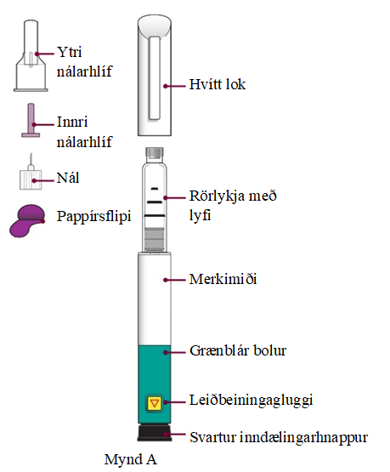

Notkunarleiðbeiningar

Inndæling undirbúin

Skref 1  Undirbúðu stungustaðinn og fjarlægðu hvíta lokið | - Þvoðu hendurnar fyrir hverja inndælingu.  - Undirbúðu stungustaðinn (læri eða kvið) samkvæmt ráðleggingum læknisins eða lyfjafræðings.  - Fjarlægðu hvíta lokið með því að draga það beint af pennanum (Mynd B). | 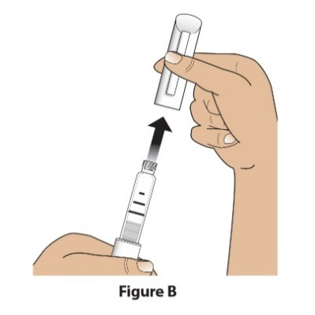  Mynd B

Skref 2  Skoðaðu pennann, merkimiðann og lyfið | - Skoðaðu pennann.  EKKI nota Livogiva pennann ef hann er skemmdur.  - Skoðaðu merkimiðann á pennanum.  EKKI nota pennann ef hann inniheldur rangt lyf eða ef lyfið er útrunnið (Mynd C).  - Skoðaðu rörlykjuna með lyfinu. Lyfjavökvinn á að vera tær og litlaus.  EKKI nota lyfið ef það er skýjað, litað eða inniheldur fljótandi agnir (Mynd C). | 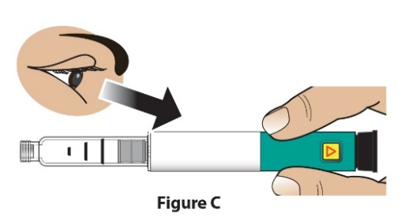  Mynd C

Skref 3  Festu á nýja nál | - Fjarlægðu pappírsflipann (Mynd D). | 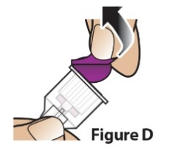  Mynd D
Skref 3  Festu á nýja nál | - Þrýstu nálinni beint ofan á rörlykjuna með lyfinu (Mynd E).  Skrúfaðu nálina réttsælis þar til hún er föst (Mynd F).  Ekki herða nálina of mikið. | 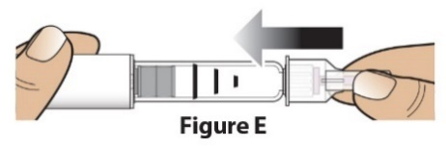  Mynd E  Mynd F  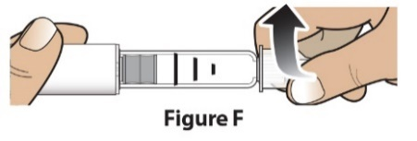

Skref 4  Fjarlægðu ytri nálarhlífina | Dragðu stóru ytri nálarhlífina af (Mynd G) og geymdu hana (sjá Skref 9). | 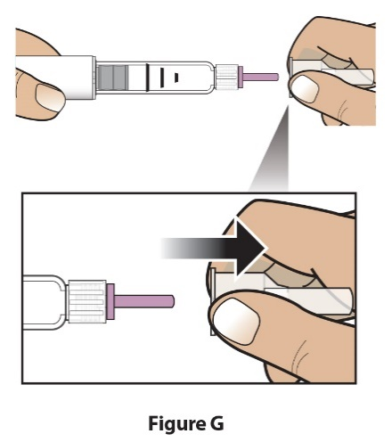  Mynd G

Skref 5  Stilltu skammtinn | Dragðu svarta inndælingarhnappinn út þar til hann stöðvast (Mynd H). | 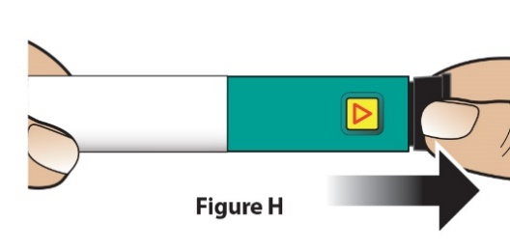  Mynd H
Skref 5  Stilltu skammtinn | Tryggðu að rauð rönd sé sýnileg.  Að auki mun leiðbeiningarglugginn sýna ör sem vísar í átt að nálarenda pennans (Mynd I). | 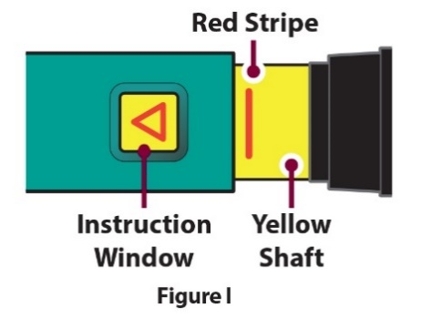  Mynd I  Gult skaft  Leiðbeiningagluggi
Úrræðaleit við stillingu á skammti

Ef penninn stillir skammtinn ekki rétt eða ef þú getur ekki dregið svarta inndælingarhnappinn aftur, sjá Úrræðaleit, vandamál E.
Rauð rönd
Inndæling gefin

Skref 6  Fjarlægðu innri nálarhlífina | Dragðu litlu innri nálarvörnina af og fargaðu henni (Mynd J). Nálin verður óvarin. | 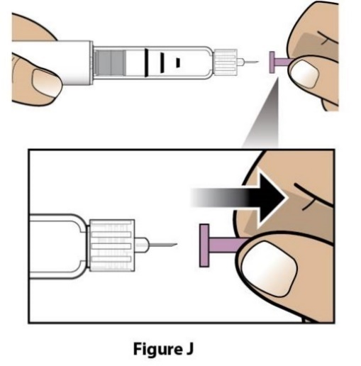  Mynd J

Skref 7  Dældu inn skammti | - Taktu varlega um húðfellingu á læri eða kvið og stingdu nálinni beint inn í húðfellinguna (Mynd K). | 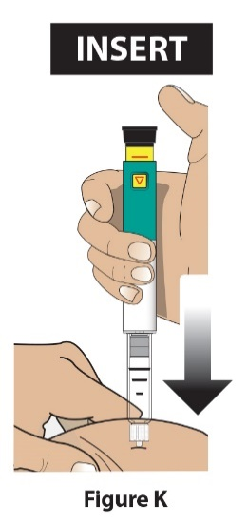  STINGDU Í  Mynd K
Skref 7  Dældu inn skammti | B) Ýttu á svarta inndælingarhnappinn þar til hann stöðvast og haltu honum inni (Mynd L). | 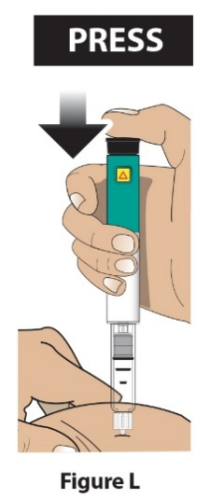  ÞRÝSTU  Mynd L
Skref 7  Dældu inn skammti | C) Haltu honum inni og teldu h-æ-g-t upp á 5 til að tryggja að fullur skammtur hafi verið gefinn (Mynd M). Ekki er víst að þú sjáir svarta inndælingarhnappinn hreyfast. Til að staðfesta að skammturinn hafi verið gefinn, skaltu fara í skref 8 „Staðfestu skammtinn“. | 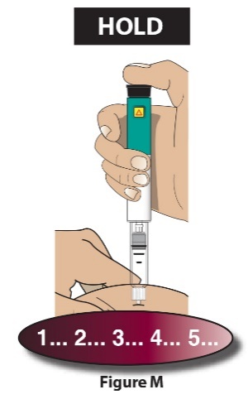  Mynd M  HALTU
Skref 7  Dældu inn skammti | D) Fjarlægðu nálina úr húðinni (Mynd N). Þegar nálin hefur verið fjarlægð úr húðinni, skaltu taka þumalfingurinn af svarta inndælingarhnappinum. | 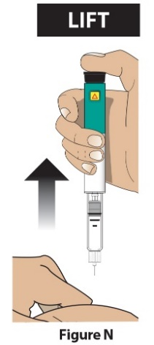  Mynd N  LYFTU

Eftir inndælingu

Skref 8  Staðfestu skammtinn | Tryggðu að svarta inndælingarhnappinum hafi verið þrýst alveg niður. Leiðbeiningarglugginn sýnir ör sem vísar AÐ svarta hnappinum.  Ef gula skaftið birtist ekki, hefur þú framkvæmt inndælingarskrefin á réttan hátt (Mynd O)  Mikilvægt  Þú átt EKKI að sjá neitt af gula skaftinu. Ef þú gerir það og hefur þegar sprautað lyfinu, skaltu EKKI sprauta þig í annað skipti á sama degi.  Í staðinn VERÐUR þú að endurstilla pennann. Farðu í Úrræðaleit, vandamál A | 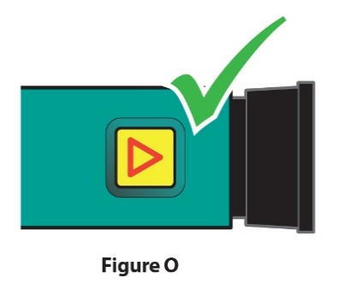  Mynd O

Skref 9  Fjarlægðu nálina og fargaðu | - Settu stóru ytri nálarhlífina á nálina með því að skófla henni upp og þrýsta á hana (Mynd P og Q). Ekki reyna að setja nálarhlífina aftur á með höndunum. | 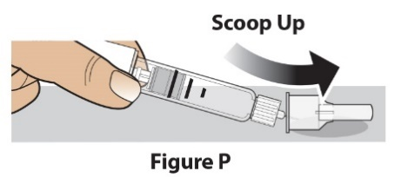  Mynd P  Skóflaðu upp  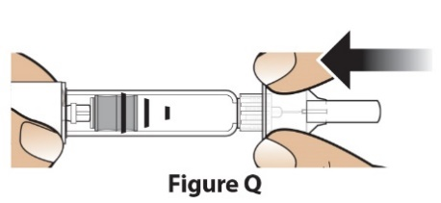  Mynd Q
Skref 9  Fjarlægðu nálina og fargaðu | - Skrúfaðu nálina með hlífinni alveg af með því að snúa henni 3-5 sinnum rangsælis (Mynd R).  Dragðu nálina beint af (Mynd S). | 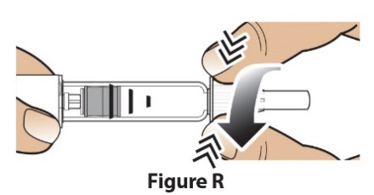  Mynd R  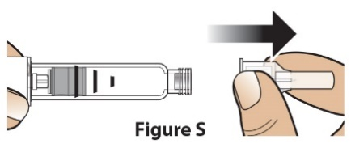  Mynd S
Skref 9  Fjarlægðu nálina og fargaðu | - Fargaðu nálinni í stunguþolið ílát samkvæmt gildandi reglum (Mynd T).  EKKI endurnýta nálina. | 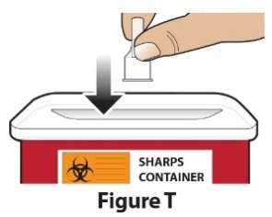  Mynd T
Förgun nála

Frekari upplýsingar um hvernig á að farga nálinni á réttan hátt má finna í kaflanum Upplýsingar um förgun

Skref 10  Settu lokið aftur á pennann og geymdu hann | - Þrýstu hvíta lokinu aftur á (Mynd U). | 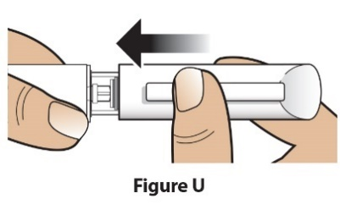  Mynd U
Skref 10  Settu lokið aftur á pennann og geymdu hann | - Geymdu pennann alltaf í kæli með hvíta lokinu á eftir notkun (Mynd V).  EKKI geyma pennann með nálinni áfastri. | 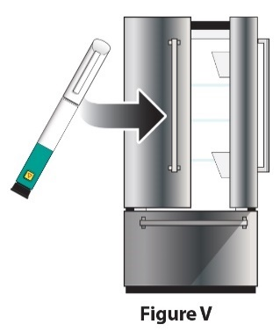  Mynd V

Úrræðaleit

Vandamál |  | Lausn
A | Gula skaftið er enn sýnilegt eftir að þrýst hefur verið á svarta inndælingarhnappinn. Hvernig endurstilli ég Livogiva? | Fylgdu skrefunum hér fyrir neðan til að endurstilla Livogiva pennann:  1) Ef þú hefur þegar sprautað þig skaltu EKKI sprauta þig í annað skipti á sama degi. Notaðu nýja nál til að sprauta þig næsta dag.  2) Fjarlægðu nálina.  3) Festu á nýja nál, dragðu stóru nálarhlífina af og geymdu hana.  4) Dragðu innri nálarhlífina af og fargaðu henni.  5) Beindu nálinni niður í tómt ílát. Þrýstu á svarta inndælingarhnappinn þar til hann stöðvast. Haltu honum inni og teldu h-æ-g-t upp á 5. Þú gætir séð lítinn vökvastraum eða dropa. Þegar þessu er lokið, ætti svarti inndælingarhnappurinn að vera alveg inni.  6) Ef þú sérð ennþá gula skaftið skaltu ekki nota pennann, hafðu samband við lækninn eða lyfjafræðing.  7) Settu stóru nálarhlífina á nálina. Losaðu nálina alveg með því að skrúfa nálarhlífina 3 til 5 heila snúninga. Dragðu nálarhlífina af og fargaðu henni samkvæmt fyrirmælum læknisins eða lyfjafræðings. Þrýstu hvíta lokinu aftur á og settu Livogiva í kæli.  Þú getur komið í veg fyrir þetta vandamál með því að nota alltaf NÝJA nál fyrir hverja inndælingu og með því að þrýsta svarta inndælingarhnappinum alla leið inn og telja h-æ-g-t upp á 5.
B | Hvernig veit ég hvort Livogiva virkar? | Livogiva er hannað til að sprauta öllum skammtinum við hverja notkun samkvæmt leiðbeiningunum í kaflanum Notkunarleiðbeiningar.  Svarti inndælingarhnappurinn á að vera alveg inni til að sýna að Livogiva hafi sprautað fullum skammti af lyfinu. Notaðu nýja nál í hvert skipti sem þú sprautar þig til að tryggja að Livogiva virki rétt.
C | Ég sé loftbólur í Livogiva. | Lítil loftbóla hefur ekki áhrif á skammtinn þinn og hún mun ekki skaða þig. Þú getur haldið áfram að nota skammtinn þinn eins og venjulega.
D | Ég næ nálinni ekki af. | 1) Settu stóru nálarhlífina á nálina.  2) Notaðu stóru nálarhlífina til að skrúfa nálina af.  3) Skrúfaðu nálina alveg af með því að snúa stóru nálarhlífinni 3 til 5 snúninga rangsælis.  4) Ef þú getur enn ekki losað nálina, skaltu biðja einhvern að hjálpa þér.  Sjá skref 9 „Fjarlægðu nálina og fargaðu“.
E | Hvað á ég að gera ef ég get ekki dregið út svarta inndælingarhnappinn? | Notaðu nýjan Livogiva penna til að nota skammtinn samkvæmt leiðbeiningum læknisins eða lyfjafræðings.  Þegar erfitt er að draga svarta inndælingarhnappinn út, þýðir það að það er ekki nóg lyf í Livogiva pennanum fyrir annan skammt. Þú gætir samt séð leifar af lyfi í rörlykjunni.

Hreinsun og geymsla
Hreinsun Livogiva pennans
- Strjúktu af utanverðu Livogiva með rökum klút.
- Ekki má setja Livogiva í vatn eða þvo eða hreinsa það með vökva.

Geymsla Livogiva pennans
- Lestu og fylgdu leiðbeiningunum í bæklingnum Upplýsingar fyrir sjúklinginn um hvernig geyma á pennann.
- EKKI geyma Livogiva með nálinni áfastri. Það getur haft áhrif á sæfingu lyfsins við næstu inndælingar.
- Geymdu Livogiva með hvíta lokinu á.
Ef Livogiva hefur verið skilið eftir utan kælis, skaltu ekki farga pennanum. Settu pennann aftur í kæli og hafðu samband við lækninn eða lyfjafræðing.

Upplýsingar um förgun
Förgun pennanála og Livogiva penna
- Tryggðu að pennanálin hafi verið fjarlægð áður en þú fargar Livogiva pennanum.
- Settu notaðar nálar í nálarbox eða ílát úr harðplasti með öruggu loki. Ekki henda nálum beint í heimilissorpið.
- Ekki endurnýta fullt nálarbox.

Aðrar mikilvægar athugasemdir
- EKKI færa lyfið yfir í sprautu.
- Meðan á inndælingu stendur gætir þú heyrt einn eða fleiri smelli - þetta er eðlileg starfsemi pennans.
- Ekki er mælt með notkun Livogiva handa blindum eða sjónskertum einstaklingum án aðstoðar frá einstaklingi sem þjálfaður er í réttri notkun pennans.

Þessi notendahandbók var síðast endurskoðuð í:

